Министерство науки и высшего образования Российской Федерации

Федеральное государственное бюджетное образовательное учреждение

высшего образования

«Вятский государственный университет»

Колледж ВятГУ

**ОТЧЕТ**

**ПО ДОМАШНЕЙ КОНТРОЛЬНОЙ РАБОТЕ №6**

**«РЕАЛИЗАЦИЯ ЭЛЕМЕНТАРНЫХ СТРУКТУР ДАННЫХ НА ОСНОВЕ СТАТИЧЕСКОЙ ПАМЯТИ»**

**ПО МДК 05.02 РАЗРАБОТКА КОДА ИНФОРМАЦИОННЫХ СИСТЕМ**

Выполнил: студент учебной группы

ИСПк-204-52-00

Воробьев Алексей Владимирович

Преподаватель:

Сергеева Елизавета Григорьевна

Киров

2023

1. Цель работы: изучение принципов работы с базовыми структурами данных, получение навыков организации case-меню.

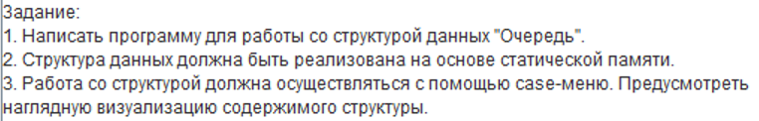

1. Программа состоит из 3 функций: вставить число в очередь (Enqueue), убрать число из очереди (Dequeue), вывести очередь на экран(PrintQueue). Так же присутствует case-меню для выбора функций (1-3) и выход из программы (4).
2. **uses** crt;

**type**

QueueArray = **array**[1..100] **of** integer;

**var**

Queue: QueueArray;

Head, Tail: integer;

**procedure** Enqueue(Value: integer);

**begin**

**if** Tail = 100 **then**

Writeln('Queue overflow')

**else**

**begin**

Inc(Tail);

Queue[Tail] := Value;

**end**;

**end**;

**function** Dequeue: integer;

**begin**

**if** Head = Tail **then**

**begin**

Writeln('Queue underflow');

Dequeue := 0;

**end**

**else**

**begin**

Inc(Head);

Dequeue := Queue[Head];

**end**;

**end**;

**procedure** PrintQueue;

**var**

i: integer;

**begin**

Writeln('Queue: ');

**for** i := Head + 1 **to** Tail **do**

Write(Queue[i], ' ');

Writeln;

Writeln;

**end**;

**var**

Option: integer;

**begin**

Head := 0;

Tail := 0;

**repeat**

Writeln('1. Enqueue');

Writeln('2. Dequeue');

Writeln('3. Print Queue');

Writeln('4. Exit');

Write('Enter your option: ');

Readln(Option);

**case** Option **of**

1:

**begin**

Write('Enter value to enqueue: ');

Readln(Option);

Enqueue(Option);

clrscr();

**end**;

2:

**begin**

Dequeue;

Writeln('Dequeued.');

clrscr();

**end**;

3: PrintQueue;

**end**;

**until** Option = 4;

**end**.

5. Результат выполнения программы

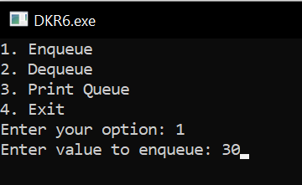

Рисунок 1 – Результаты выполнение программы

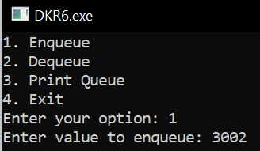

Рисунок 2 – Результаты выполнение программы

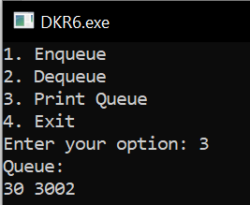

Рисунок 3 – Результаты выполнение программы

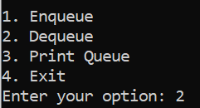

Рисунок 4 – Результаты выполнение программы

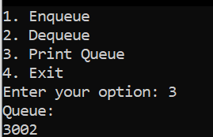

Рисунок 5 – Результаты выполнение программы

6. Вывод

В этой домашней контрольной работе научился работать с базовыми структурами данных и укрепил навыки организации case-меню.

Очередь построена на принципе FiFo – кто первый зашел в очередь тот первый из неё и вышел.

Программа начинается с того что в списке обнуляется все для того чтоб не возникли ошибки в коде. После чего вызывается цикл repeat в котором реализован case-меню. В case-меню есть 4 варианта: 1 вариант для добавления в очередь, 2 вариант для удаления из очереди, 3 вариант для просмотра всей очереди, 4 вариант для выхода из цикла и в общем из программы.